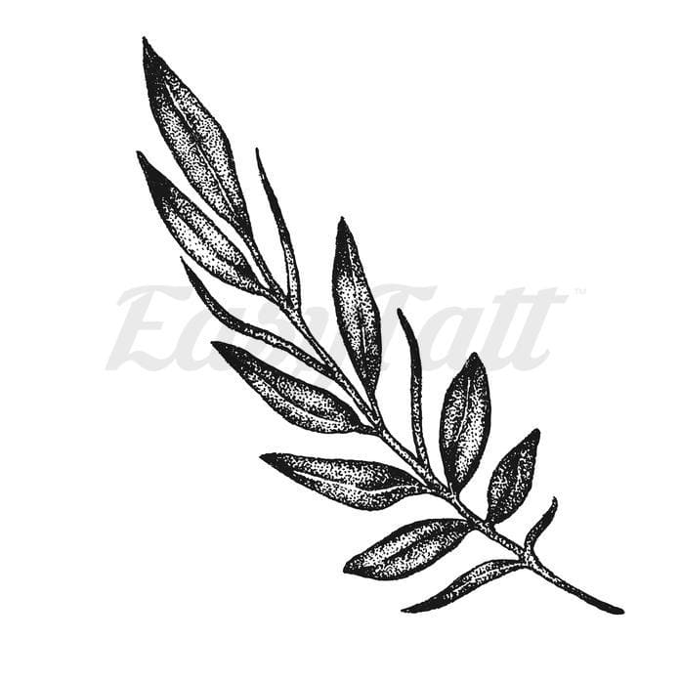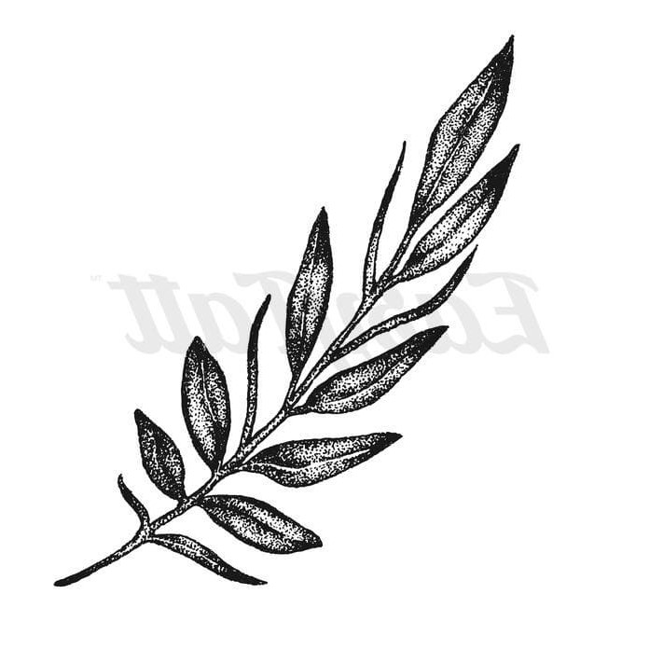

**Örömmel tudatjuk, hogy az előzetes**

**várakozásoknak eleget téve**

**szerelmünket hivatalos formában is megerősítjük.**

**Szeretettel várunk benneteket 2022. július 30.-án 16 órakor**

**a Kishantosi Kastélyban.**